**实验报告**

**实验3：项目管理中的进度跟踪和成本跟踪**

**[实验任务一]：**

1. 跟踪甘特图

2. 表格：视图->表格->差异

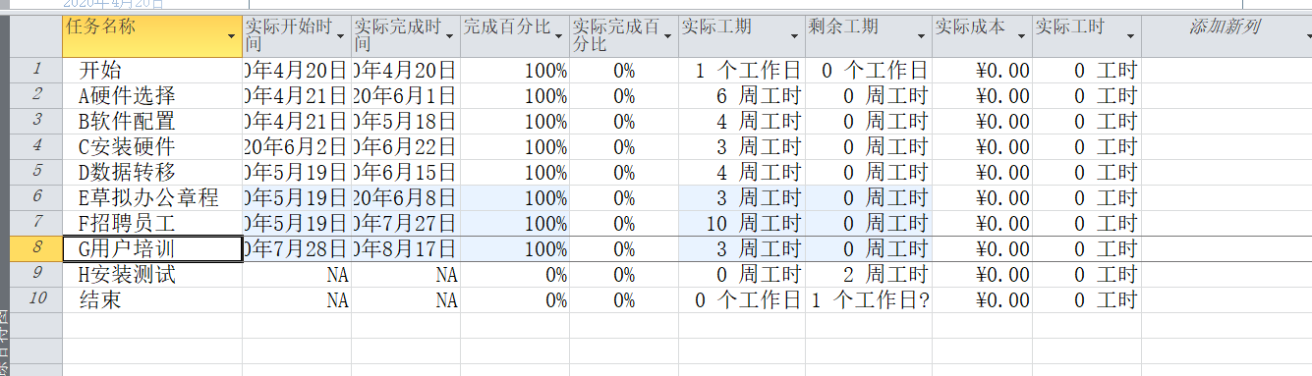

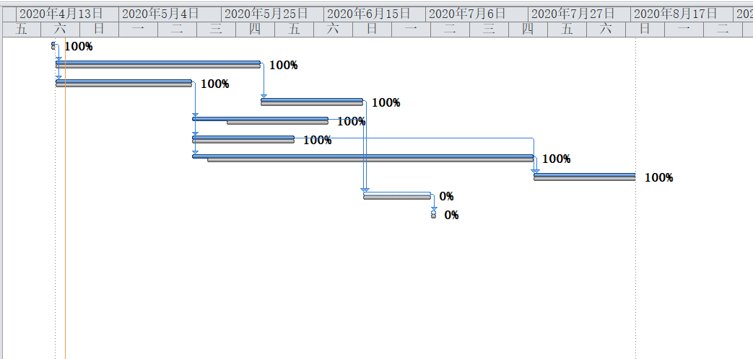

说明：跟踪甘特图新增了两列比较基准开始时间、比较基准完成时间，通过和开始时间和完成时间的对比，可以更好的对比任务进度。

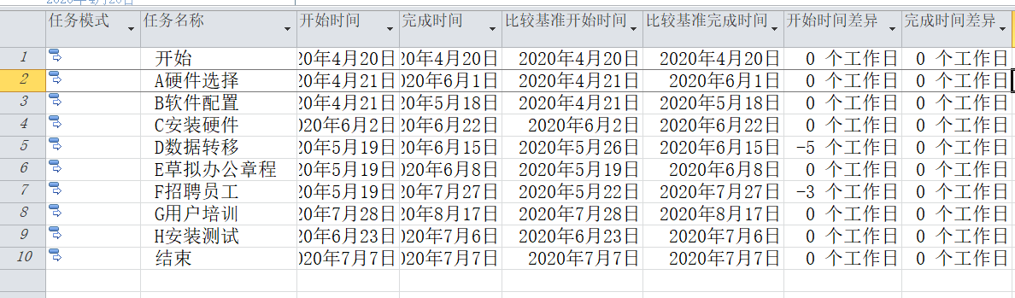

说明：显示了基准开始和完成时间与实际时间之间的差异值

[实验任务二]：

1. Project 文件

2. 挣值分析截图

3. 跟踪甘特图截图

